实 验 报 告

学生姓名 | 章百琪 | 学号 | 3220812128 | 指导老师 | 王明昊
实验地点 | 418机房 | 实验时间 | 2023.11.20 | 班级 | 网络空间安全2202

- 实验室名称：
C2-418
- 实验项目名称：
虚拟存储器管理
- 实验学时：
2学时
- 实验原理：
模拟实现页面置换算法

- 实验目的：
(1) 理解虚拟存储器管理方法
- 实验内容：
假定某进程共有7页，且系统为之分配了三个物理块，假设已有三个被访问的页面，是：1、2、3，并有以下页面调度序列∶1，2，4，2，6，2，1，5，6，1。
使用以下置换算法：最佳置换算法（OPT）
计算并输出：页面置换情况和缺页率。
最佳置换算法（OPT）输出效果如下：
OPT：f=0.3
1，2，4x，2，6x，2，1，5x，6，1
程序代码：
#include<stdio.h>

int nc[10]={1, 2, 4, 2, 6, 2, 1, 5, 6, 1};
int wl[3];
int k[3],m[3];
int i,count=0;

int compare(int index){
for(int j=0;j<3;j++){
if(wl[j]==nc[index]){
return 1;
}
}
return 0;
}

int duibi(int j,int d){
if(nc[j]==wl[d]){
return 1;
}
return 0;
}

int check(){
int n=0,flag=0;
while(m[n]){
for(int j=0;j<3;j++){
if(m[n]==wl[j]){
flag++;
}
}
n++;
}
return flag==3;
}

void opt(int index){
int n=0;
for(int j=index;j<10;j++){
for(int d=0;d<3;d++){
int t=duibi(j,d);
if(t){
k[n]=j;
m[n]=d;
n++;
}
}
}
if(!check()){
int f=k[0]>k[1]?(k[0]>k[2]?k[0]:k[2]):(k[1]>k[2]?k[1]:k[2]);
wl[f]=nc[index];
i++;
}
else{
int f=k[0]>k[1]?(k[0]>k[2]?k[0]:k[2]):(k[1]>k[2]?k[1]:k[2]);
wl[f]=nc[index];
i++;
}
}

int main(){
for(i=0;i<3;i++){
wl[i]=nc[i];
}
i++;
while(i<10){
int t=compare(i);
if(!t){
count++;
opt(i);
}
else{
i++;
}
}
printf("OPT：f=%.1f", (double)count / 10);
for(int j = 0; j < 10; j++) {
if(nc[j] == wl[0] || nc[j] == wl[1] || nc[j] == wl[2]) {
printf("%d", nc[j]);
} else {
printf("%dx", nc[j]);
}
if(j != 9) {
printf(", ");
}
}
printf("");
return 0;
}
运行结果：
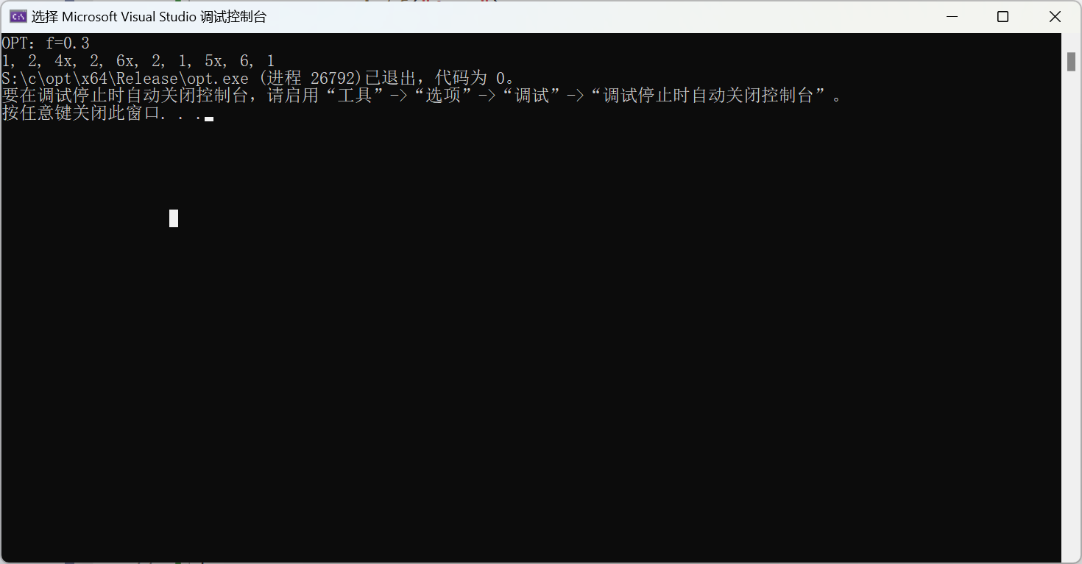
- 总结及心得体会：
完成了opt算法，实现计算缺页率和相应的换页的位置
实现内容相对复杂，尤其是在思考如何计算页表内最远的页表经过查询资料以及多次尝试解决了这个问题
经过这次实验我能更深刻的掌握全局变量的使用以及数组的比较等等

